高三年级生物 第十一课时 评价题

**实验分组和分组的目的**

例题

例1

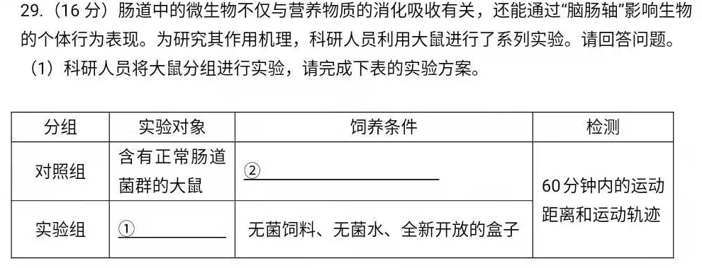

例2

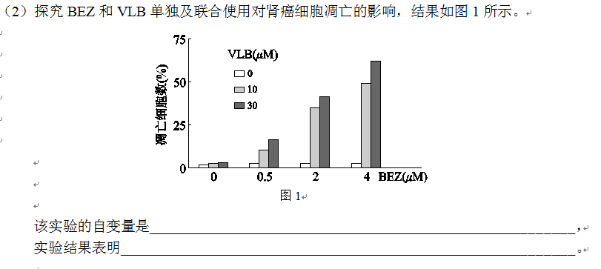

例3

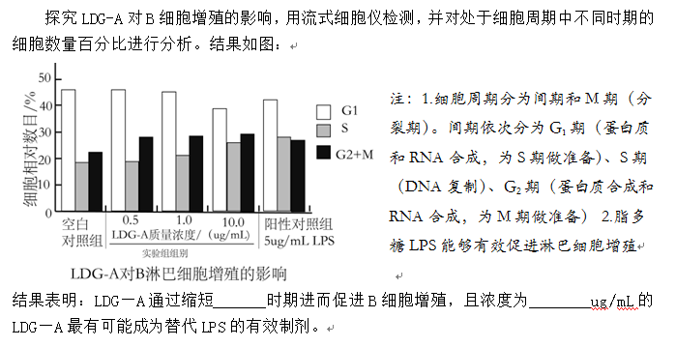

反馈练习

**1.**

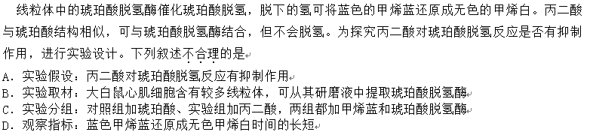

**2.**

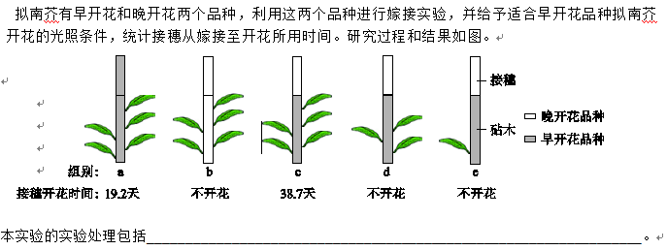

**3.**

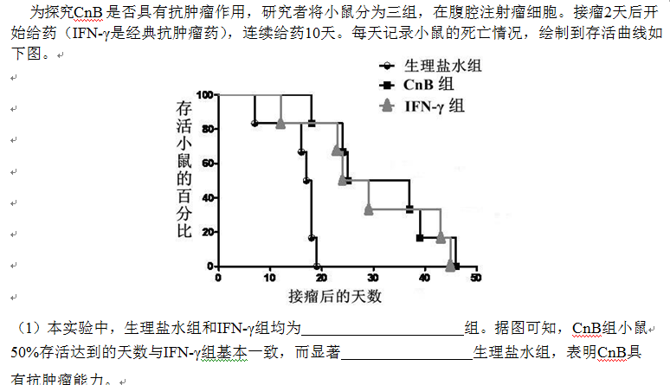

**4.**

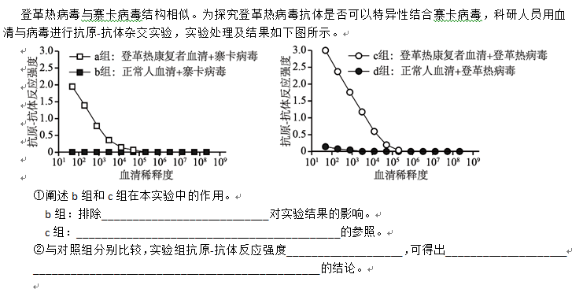

**5.自己不懂的问题：（及时联系同学老师答疑）**